高三学生地理解题错误的分析探讨
地理以及其他地理示意图，图表和景观图象，是地理信息的重要载体，是获得地理信息进行区域比较和研究的重要工具。
判读各种比例尺的地图和地行剖面图，并能在地图上填绘重要地理事物或分布区，使用和说明各种等值线图示意图，景观图象，各种自然要素和社会经济统计资料，图表等，并能根据要求绘制简单的地理图表，是高三地理复习教学中学生必须熟练掌握的，笔者在教学过程中，发现学生解题过程中，读图识图用图解题错误很多，其错误主要归结以下几类：
一．地理空间概念模糊
- 读图回答
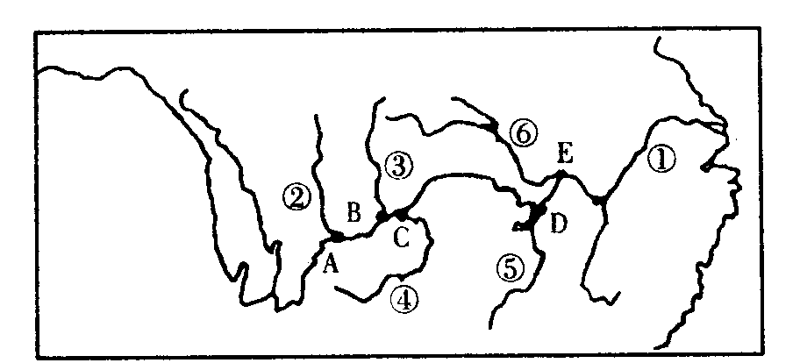
- 写出下列河流的名称：
１ ２ ３ ４ ５ ６
- 写出下列城市名称：
Ａ Ｂ Ｃ Ｄ Ｅ
- 图中城市发展的共同区位因素是
错误分析：笔者学生做该题得分率仅４０％。原因对于地理事物的空间分布心中无数，比较模糊，导致河流城市名称无法一一对上号。
正确思路，对于南北向流入长江的大支流要有一个明确的认识，可以分成南北来记忆。同时由于两条河流的交江处往往是人流、物流的集散、中转处，因而一般形成城市，将河流、城市结合在一起，往往印象深刻。
正确答案（１）长江、岷江、嘉陵江、乌江、湘江、汉江 ；
（２）Ａ宜宾 重庆 岳阳 武汉；（３）两条河流交江处。
例：简要回答以下有关上海能源供应的几个问题
- 写出大同的煤通过水陆联运到上海的合理路线：
- 大庆油田的原油经海路运至上海，可以从 港转运；胜利油田的原油至上海，可以近从 港转运。
- 目前向上海供电的主要水电站是～～～～～～，主要核电站是～～～～～～。
- 上海的石油主要来自～～油田～～油田，可选择安全可靠和最经济的运输方式是～～～。
错误分析：笔者学生得分率３８％，试题有一定难度，涉及到铁路、水运、管道运输等交通方面的知识，又涉及资源的分布知识，同时无图考图。无图考图也是近几年地理高考的新动向，因此对学生的基础和思维能力要求都较高。
正确思路： 对大同煤的运输，因水陆联运要联系大秦铁路，对石油运输，先陆后水，考虑港口就是大连（或秦皇岛），青岛，供电方面，就水电而言最近的是新安江水电站，而核电就是秦山。就石油运输安全性和经济性考虑，当然是管理运输。
正确答案：（1）大同的煤经大秦线到秦皇岛，转海运至上海；（2）秦皇岛（或大连）、青岛港；（3）新安江、秦山；（4）胜利、华山、管道运输。
二、图文转化能力低
例：读“我国某地1月中旬的气象资料图”，分析后回答。
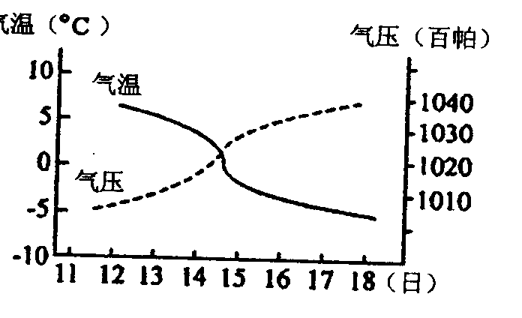
- 这段时期该地气压变化呈~~~~~~趋势，气温变化呈~~~~~~趋势。由此判断引起天气变化的原因是~~~~~~~锋过境。（2）从冷暖性质看，12日该地受~~~~~~~气团控制，17日受~~~~~气团控制。（3）在~~~~~~两天内天气变化最为剧烈，可能出现~~~~~~天气。
错误分析：由于图文转化能力低，读图识图能力差，不能因气压、气温的变化推断出是何种锋，不能准确判断锋面到达的日期。
正确思路：解答该题应认真仔细观察气象资料图。从图中可见，气温是下降趋势，气压是上升趋势，由此推断出这是冷锋过境时的典型天气变化特征，冷锋是冷气团推动锋面向暖气团一侧移动，暖气团控制时，气温高，气压低，冷气团控制时则相反。从图可见，12日为暖气团控制，17日为冷气团控制。气温和气压变化较大的时段为锋面到达时期（图中大致在气温气压曲线交汇处），由图知在14、15两天，锋面到达时天气变化剧烈，冷锋锋面过境时一般出现大风，雨雪天气。
例4、某地气候要素图中，各点的标号表示月份，读图回答
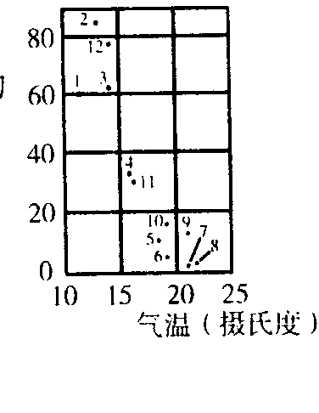
- 该地的气候类型是~~~~
- 该气候类型的形成原因是~~~~~
- 在太平洋沿岸的城市中，气候状况与该图接近的两个著名城市为~~~~~
错误分析：多数学生习惯从气温变化曲线和降水柱状图中判别气候类型，当气温、降水图发生变化时转换不灵，无法变通，从而产生错误的判断。
正确思路：解答此题首要将此图含义读懂，才能用文字解答，横坐标是气温高低，纵坐标代表降水多少，标点是时间（月份），由此读图可知，12月至第二年的3月气温较低，降水较多，6月至10月气温较高但降水较少，该气候具有冬季温和多雨，夏季炎热干燥的特征。由此推断出该地为北半球的地中海气候。地中海气候是由于气压带、风带的季节移动，交替控制造成的。夏季气压带 、风带北移，该地受到副热带高气压控制，炎热干燥，冬季气压带、风带南移，该地受西风影响，来自海洋的西风带来充沛的降水。地中海气候分布在南北纬30度~40度的大陆西岸，在太平洋沿岸的城市中，美国西岸的洛杉矶和圣弗郎西斯科（旧金山），为地中海气候（北半球）。
三、图文的综合思维能力较差
例5、读“以极地为中心投影的太阳光照图”
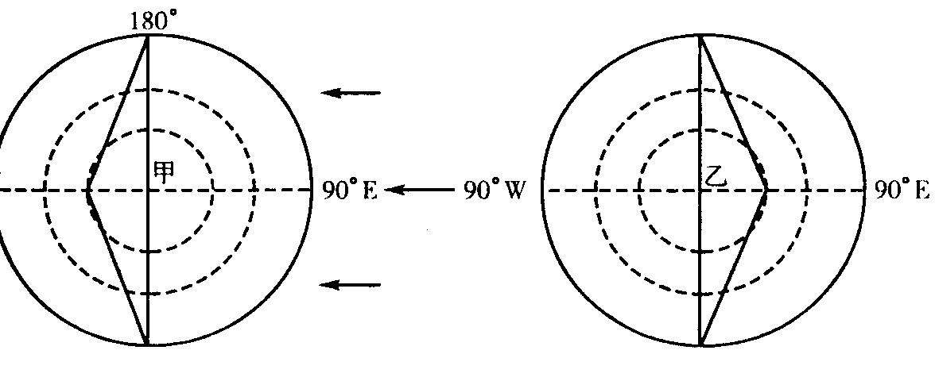
- 在图上用箭头标出地球自转方向。
- 此时，北京时间是~~月~~日~~时。
- 在甲图上用箭头画出信风带和西风带的方向。
- 在图上用x号标出北京的大致位置，并分析地处西风带为何却形成了温带季风气候？
- 现代制冷工业向大气排放的对甲、乙哪幅图的中心地区上空造成了臭氧层空洞？其后果如何？
- 1999《财富》全球论坛会议9月27日在上海召开，9月26日晚19点50分在上海举行盛大宴会，来自华盛顿的某一大集团公司懂事长在当地时间9月25日8点乘飞机飞行了13个小时后到上海，问能否及时参加次宴会？说明理由。
- 纽约——莫斯科航空线最近的是（）
A、东绕大西洋
B、西越太平洋
C、往西北经阿拉斯加飞越北冰洋上空
D、往东北直奔莫斯科
错误分析：学生综合思维能力较差，一般只会从地球自转方向来判别南、北半球，不能从隐含的0度与180度经线来标出自转方向，开始无法通过，后面的更无从下手。对于北京的经纬度没有印象导致出错。
正确思路：（1）已知东、西经90度和0度经线，由0度经线向东经90度所在的方向为地球自转方向，并推出是哪个半球的极地投影图。（2）甲图为北半球，其晨昏线与北极圈相切，此时太阳直射在北回归线上，且直射90度，90度为正午12时，北京时间（东经120度）为14时。
（3）北京大致经纬度为（东经116度，北纬54度），根据图上所示经纬度标出，风带箭头根据由高压吹向低压的原则，北半球向右偏，故画出的信风带应呈顺时针方向，西风带为逆时针方向。因此北京地处亚欧大陆东部太平洋西岸，受海陆热力性质差异的影响形成季风环流。
- 该董事长到达上海的时间为9月26日上午10时，故能及时参加。
- 过两点的大圆劣弧距离最短。
常州市田家炳中学 周幸放
2002 .11 .17

